新 书 推 荐
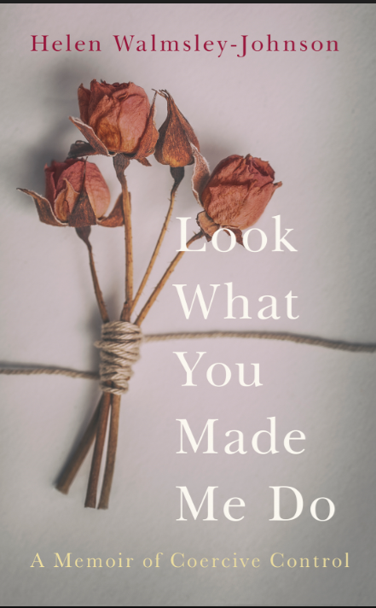
中文书名：《勇敢说不》
英文书名：LOOK WHAT YOU MADE ME DO
作 者：Helen Walmsley-Johnson
出 版 社：Macmillan
代理公司：Blake Friedmann/ANA/Nina Yang
页 数：310页
出版时间：2018年3月
代理地区：中国大陆、台湾
审读资料：电子稿
类 型：传记回忆录

并非所有的受虐情况都可以通过断骨或瘀伤等显见的伤痕来衡定，因为没有经过专业培训的人无法看出所有类型的受虐情况。
——海伦·沃尔姆斯利·约翰逊（Helen Walmsley-Johnson）

内容简介：

记者海伦·沃尔姆斯利·约翰逊的新作《勇敢说不》（LOOK WHAT YOU MADE ME DO）探讨了人与人之间的各种强制关系，并深入调查一些在媒体中常常被忽视(因而持续存在)、却让世界上无数个受害者深受其害而感到痛苦的敏感问题。

两年多来，英国广播公司4台(BBC Radio 4)一直放映广播剧《阿彻一家》（The Archers），其主线是关于主人公海伦·铁钦纳（Helen Tichener）受虐于丈夫罗布（Rob）的故事，其情节令观众焦虑不安。此剧所展现的不是那种给人留下伤痕的虐待，而是那种让人精神崩溃的强制控制，令人几乎无法回避，难以忍受。海伦·沃尔姆斯利·约翰逊听着慢慢展开的故事，不由地想起自己的痛苦往事。

海伦的第一任丈夫控制着她生活中的一切，控制着她见到的每一个人，甚至她的银行账户。因为丈夫的限制，她与朋友和家人，甚至三个女儿的关系变得疏远，直到最后，丈夫把她赶出家门，一个人在痛苦中重建自己的生活。

海伦离婚了，在四十出头时候，她遇到了弗兰克。弗兰克心地善良，英俊潇洒，善解人意。他们在一起生活的十年中，她也会受他的控制和影响，这些影响就在他告诉她该穿什么，该吃什么，甚至该怎么想的日常生活点滴中。

《勇敢说不》是作者海伦·沃尔姆斯利·约翰逊直言不讳的回忆录，作品非常有趣，扣人心弦，讲述了她多次陷入微笑施虐者陷阱的经历。这是一部重要指南之作，旨在帮助读者认识、理解和挺过这种邪恶形式的虐待，以及有效应对危害很大的后遗症。作品内容鼓舞人心，呈现了作为女人如何鼓起勇气回避虐待的经历。

作者简介：

海伦·沃尔姆斯利·约翰逊（Helen Walmsley Johnson）， 《卫报》（Guardian）（英国有影响的报纸）定期撰稿人，之前出版过非小说类作品《看不见的女人：与鼎盛岁月较量》（THE INVISIBLE WOMEN: Taking on the Vintage Years），版权已售西班牙。

谢谢您的阅读！
请将回馈信息发至：
杨娜（Nina Yang)
安德鲁·纳伯格联合国际有限公司北京代表处
北京市海淀区中关村大街甲59号中国人民大学文化大厦1705室，100872
电 话：010-82504506
传 真：010-82504200
Email: Nina@nurnberg.com.cn
网 址: http://www.nurnberg.com.cn
新浪微博：http://weibo.com/nurnberg
豆瓣小站：http://site.douban.com/110577/
微信订阅号：安德鲁书讯


